诚信应考,考试作弊将带来严重后果！
_____________ ________
…

姓名 学号
学院 专业 座位号
( 密 封 线 内 不 答 题 )
……………………………………………………密………………………………………………封………………………………………线……………………………………线………………………………………

华南理工大学期末考试
《工科数学分析2006—A》试卷
注意事项：1. 考前请将密封线内填写清楚；
2. 所有答案请直接答在试卷上(或答题纸上)；
3．考试形式：开（闭）卷；
4. 本试卷共 5个 大题，满分100分， 考试时间120分钟。
题 号 | 一 | 二 | 三 | 四 | 五 | 总分
得 分
评卷人
- 单项选择题（每小题3分，共15分）
1. 下列说法错误的是 （ ）
- 在闭区间连续的函数一定有最大值和最小值；
- 如果函数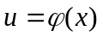在点处可导，而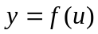在点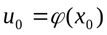可导，则复合函数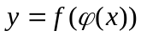在点处可导；
- 若函数在点连续，则在点可导；
- 单调有界数列必有极限。

2. 下列结论不正确的是 （ ）
- 若函数在实数集上连续，则对于任意的实数都有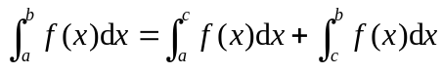；
- 若在区间上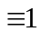，则有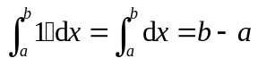；
- 如果函数在区间上连续，在则在积分区间上至少存在一点，使得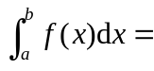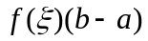；
- 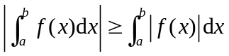。
3. 设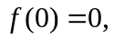则在可导的充分必要条件是 （ ）
A. 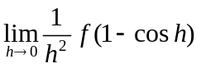存在； B. 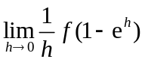存在；
C. 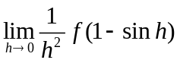存在； D. 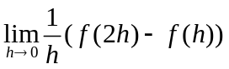存在。
4. 函数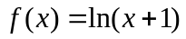在区间[0，1]上满足拉格朗日定理的条件，则使该定理结论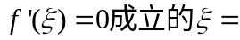( )
A.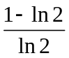； B. 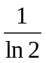； C.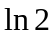； D. 1
5. 广义积分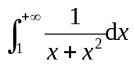的值为（ ）
A. 1； B. ； C. ； D. 2
二、填空题（每小题3分，共15分）
  - 已知 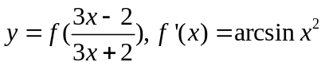,则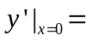 ；
  - 极限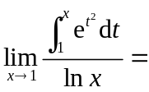 ；
  - 设是连续函数，且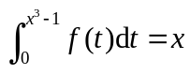，则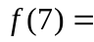 ；
  - 极限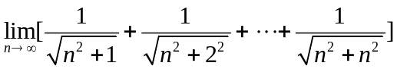 的值为 ；
  - 设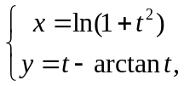则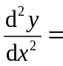 。
三、计算题（每小题7分，共35分）
- 设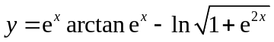，求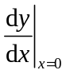。
2. 求正常数，使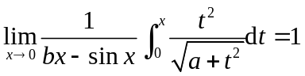。
3. 计算定积分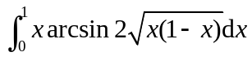。
4. 若点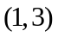是曲线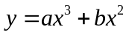的拐点，求的值。
5. 求极限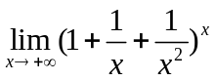。
四、证明题（第1题7分，第2题8分，共15分）
1.证明：如果函数在区间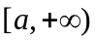上可微，且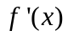在上有界，则在上一致连续。
2.设在上连续且递减，证明：当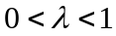时，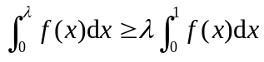。
五、应用题（每小题10分，共20分）
1．已知轮船运输消耗的燃料与速度的立方成正比，当速度为10 km/h时，每小时的燃料费为80元，另外每小时还需要其他费用480元，问轮船应该以多大的速度多大行驶，才能使20 km航程的总费用最低？这时每小时的总费用是多少元？
2．设为坐标原点，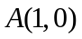，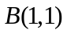，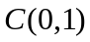。求边长为1的正方形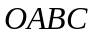内，位于曲线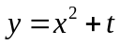下方的图形的面积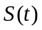，并讨论函数在区间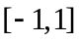上是否满足拉格朗日中值定理的条件。

